КОМИТЕТ ПО ФИЗИЧЕСКОЙ КУЛЬТУРЕ И СПОРТУ ТВЕРСКОЙ ОБЛАСТИ
ФЕДЕРАЦИЯ СПОРТИВНОГО ОРИЕНТИРОВАНИЯ ТВЕРСКОЙ ОБЛАСТИ

Информационный бюллетень

Чемпионат и Первенство

Тверской области по спортивному ориентированию
Открытые соревнования
«Афанасий Никитин – 2020»
Тверская область, Калининский район

15-16.08.2020 г.

- Организаторы соревнований

Комитет по физической культуре и спорту Тверской области Федерация спортивного ориентирования Тверской области

Главный судья: Сергеев Павел Александрович, ССВК
г. Тверь. +7(920) 682- 92-66, orientpavel@mail.ru

Официальный сайт соревнований - tverorient.su
Группа в ВК - https://vk.com/tverorient

- Время и место проведения

Соревнования проводятся с 15августа по 16 августа 2020 г. в лесных массивах Калининского района вблизи г. Твери (15 августа – Цыганский поселок, 16 августа – д. Орша).
2 Даты проведения, виды программы, дисциплины

Дата | Вид программы | Время
15.08.2020 | Работа комиссии по допуску участников | 09:45
15.08.2020 | Кросс-классика | 11:00
16.08.2020 | Награждение по итогам предыдущего соревновательного дня | 10:30
16.08.2020 | Кросс-лонг | 11:00
16.08.2020 | Награждение по итогам дня. | 14:00

3. Участники соревнований

М/Ж 12,14,16,18, 21,35,50,65,80 OPEN
При небольшом количестве участников в группе, организаторы вправе объединить их.
4.Местность

Местность слабопересеченная, закрытая на 80%. Максимальный перепад на склоне 15 метров. Дорожная сеть развита хорошо. Проходимость от парковой до средней. Гидрография представлена болотами среднего размера. Проходимость болот от средней до плохой.

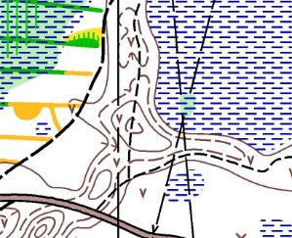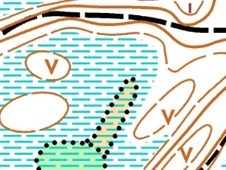

5.Карта

Авторы карты – Трунов Виктор (Тамбов) , Пызгарев Вячеслав (Тула).
Корректировка - Крылов Дмитрий (Тверь), Серебряницкий Константин. (Лен. область)

6.Проживание
Гостиницы и хостелы г. Твери. Частный сектор. Возможна установка палаток на месте соревнований (см. схему).

7.Личный транспорт:

Схема подъезда на личном транспорте будет опубликована на официальном сайте соревнований

8. Финансовые условия
8.1. ЧиП области согласно «Финансовых условий
на 2020г».
8.2. Соревнования «Афанасий Никитин - 2020»

Группы М/Ж12 – М/Ж18 – 250 руб/старт; Группы М/Ж21 – М/Ж50 – 350 руб/старт; Группы М/Ж60– М/Ж80 – 150 руб/старт;
OPEN – 200 руб/старт.

Спортсмены, не подавшие предварительную заявку, уплачивают штраф в размере 50 руб. за каждый день соревнований
10.Оплата

 | Банковские реквизиты
Получатель | Индивидуальный предприниматель Машуков
 | Михаил Алексеевич
ИНН | 690400036372
 | р/с 40802810700000119362
Реквизиты банка | банк АО "ТИНЬКОФФ БАНК"
 | БИК 044525974
 | к/с 30101810145250000974
 | Оплата стартового взноса. Без налога (НДС)
Назначение платежа
Контактная | mma1759@mail.ru
информация

Возможна оплата на месте соревнований.

10. Заявки

Предварительные заявки осуществляются в системе «Orgeo.ru» .

Для участников групп М/Ж12-М/Ж18 обязательна медицинская справка.

11.Система отметки

Во все дни соревнований применяется отметка SFR.
Аренда чипа – 50 руб/день

- Награждение

Победители и призеры награждаются за каждый вид программы грамотами, медалями и ценными призами от спонсоров.
